**PHỤ LỤC 2**

**HƯỚNG DẪN THANH TOÁN TRỰC TUYẾN**

**QUA DỊCH VỤ CÔNG QUỐC GIA**

1. **Đăng nhập**

Người dùng thực hiện đăng nhập thành công vào hệ thống bằng đường link: https://dichvucong.haugiang.gov.vn

**Người dùng chọn hình thức đăng nhập**

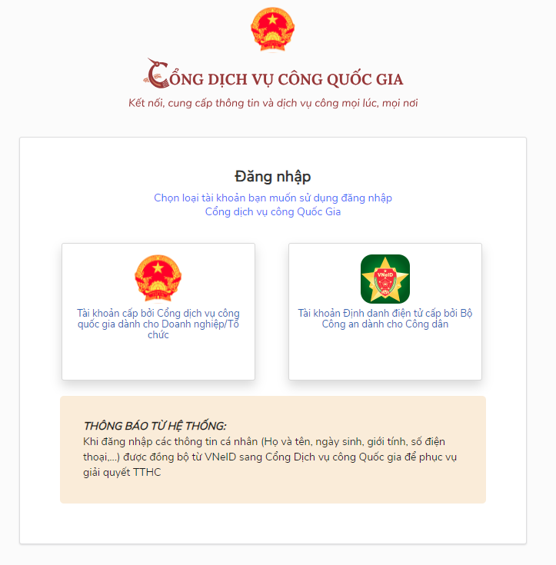

1. **Thanh toán trực tuyến**

* Bước 1: Người dùng vào phần [Quản lý hồ sơ], tìm đến hồ sơ có trạng thái “*Yêu cầu thanh toán*” để thực hiện quá trình thanh toán

* Bước 2: Tại biểu tượng tương ứng với hồ sơ cần thanh toán người dùng chọn chức năng [Thanh toán]

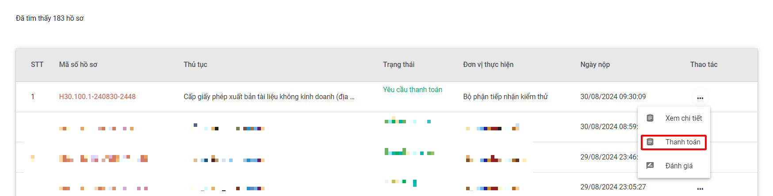

* Bước 3: Hệ thống hiển thị màn hình chi tiết, người dùng chọn hình thức thanh toán “Nền tảng thanh toán Dịch vụ công quốc gia” và nhấn nút [Thanh toán]

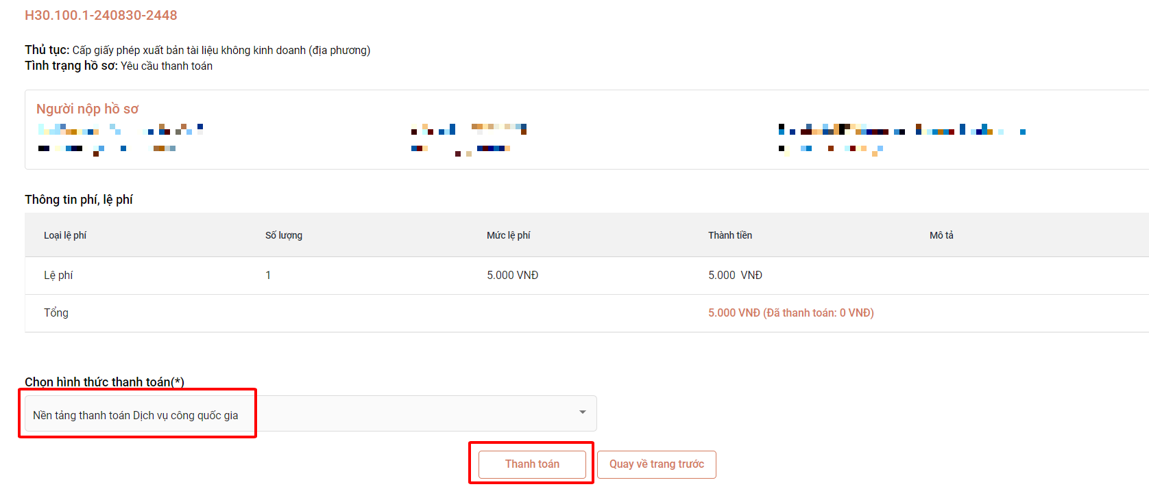

* Bước 4: Chọn ngân hàng và nhấn nút [Thanh toán]:

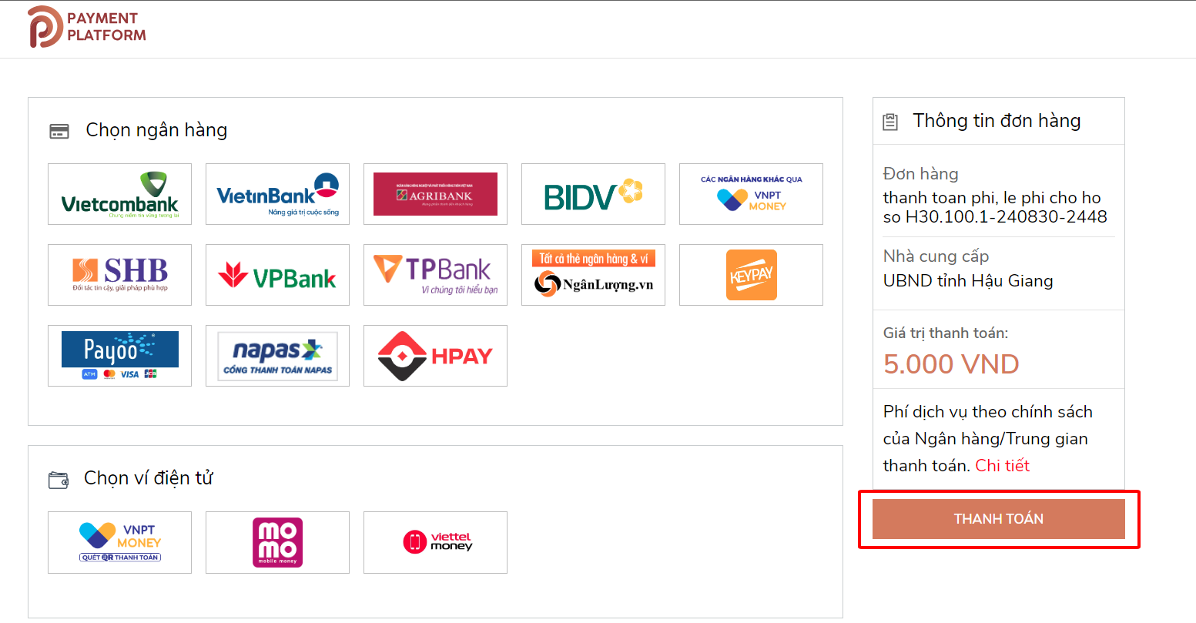

* Bước 5: Nhấn nút [Tiếp tục]:

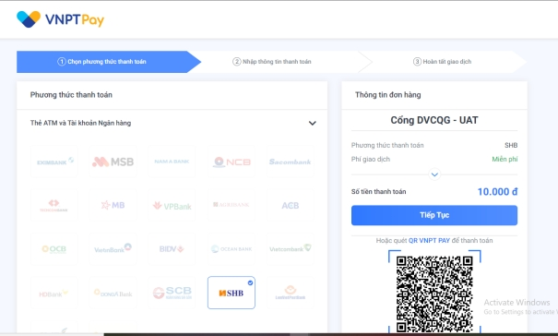

* Bước 6: Nhập thông tin tài khoản hoặc quét mã QR code và Nhấn nút [Thanh toán]:

*Lưu ý: Mỗi ngân hàng sẽ cung cấp hình thức khác nhau, cung cấp theo theo hình thức nhập thông tin tài khoản hoặc quét mã QR code.*

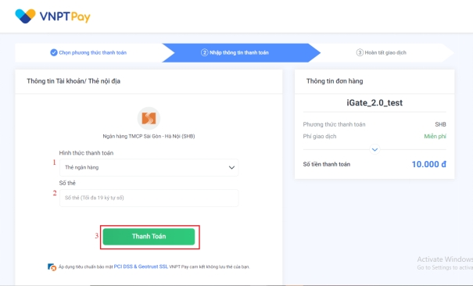

* Bước 7: Thanh toán thành công:

